Отчет МБОУ ПГО «Пышминская СОШ»
к смотру – конкурсу «На лучшую организацию питания учащихся в муниципальных общеобразовательных учреждениях Пышминского городского округа на 2013-2014 учебный год»

Деятельность школьной столовой осуществляется на основании:
- САНИТАРНО - ЭПИДЕМИОЛОГИЧЕСКИХ ПРАВИЛ И НОРМАТИВОВ СанПиН 2.4.2.1178-02
- Акт-разрешение на использование оборудования в столовой МБОУ ПГО «Пышминская СОШ» от 13.08.13г.
- «Программа по осуществлению контроля организации питания обучающихся в ОУ».
- Инструктажи по ОТ и ТБ
В МБОУ ПГО «Пышминская СОШ» создана бакеражная комиссия Приказ № 86 от 22.08.12 в составе:
- Председатель: Умерова А.А. – заместитель директора по ОП;
- Члены комиссии: Шихова Е.Л. – медицинский работник
Комлева Т.С. – инженер по ОТ и ТБ
На основании приказа №131/3 от 08.11.13г. состав бакеражной комиссии изменен
- Председатель: Несытых Н.С. – заместитель директора по ОП
- Члены комиссии: Шихова Е.Л. – медицинский работник
Комлева Т.С. – инженер по ОТ и ТБ
Ежемесячно осуществляется административно-общественный контроль организации питания (акты).
В данную комиссию входят:
- Несытых Н.С. – заместитель директора по ОП,
- Комлева Т.С. – инженер по охране труда и технике безопасности,
- Шихова Е.Л. – медицинский работник ОУ
- представители родительской общественности.
(План работы и акты имеются)
Бухгалтер Васёва О.Т. осуществляет оформление необходимой документации, отчетов, ведомостей по питанию. Сбор денежных средств за питание от родителей осуществляет бухгалтер-кассир Костерина Е.В.
В ноябре 2013 года произошло частичное обновление коллектива:
Заместитель директора по питанию - Несытых Надежда Семеновна;
Кладовщик – Митюлева Марина Сергеевна
Руководствуясь Постановлениями Правительства Свердловской области от 20.06.2006г. № 535-ПП «Об обеспечении питанием учащихся и воспитанников областных государственных и муниципальных образовательных учреждений, расположенных на территории Свердловской области» (с изменениями, утвержденными постановлениями правительства Свердловской области от 02.10.2006г № 837-ПП, от 1110.2006г. №866-ПП, от 29.01.2007г. №62-ПП, от 11.09.2007г. № 892, от 28.11.2007г. № 1173-ПП, от 16.10.2008г. № 1113-ПП, от 15.10.2009г. № 1229-ПП, 15.10.2009г. № 1375-ПП, от 30.08.2007г. № 843-ПП) « О мерах по улучшению организации питания учащихся общеобразовательных учреждений Свердловской области», дети, обучающиеся в образовательном учреждении, 5 - 11-х классов имеют право на одноразовое бесплатное горячее питание из следующие категорий детей:
- семей, имеющих среднедушевой доход ниже величины "прожиточного минимума", установленного в Свердловской области (основание: заявление родителей, справка о праве на бесплатное питание, представленная из Территориального отраслевого исполнительного органа государственной власти Свердловской области - Управление социальной защиты населения Свердловской области по Пышминскому району, приказ директора школы);
- учащихся из многодетных семей (основание: заявление родителей, удостоверение многодетной семьи, копия которого заверяется школой, приказ директора школы);
- учащихся, оставшихся без попечения родителей - опекаемых (основание: заявление законных представителей, приказ об установлении опеки, приказ директора школы);
- учащихся-инвалидов (основание: заявление родителей, медицинская справка, приказ директора школы);
- учащихся из числа детей-сирот (основание: заявление законных представителей, приказ об установлении опеки, приказ директора школы).
- Учащиеся 1-4 классов занимающиеся индивидуально в здании школы обеспечиваются одноразовым горячим питанием.
Охват учащихся горячим питанием:
классы | всего учащихся | малообеспеченных | многодетных | детей-инвалидов | опекаемые и приемные | детский дом | всего льготно питающихся | питаются за родительскую плату | буфет | завтраки | полдники
1 | 108 | - | - | - | - | - | 108 | - | - | 106 | 1
2 | 95 | - | - | - | - | - | 95 | - | - | 91 | 17
3 | 82 | - | - | - | - | - | 80 | - | - | 28 | 52
4 | 91 | - | - | - | - | - | 89 | - | - | 42 | 0
всего | 376 | - | - | - | - | - | 372 | - | - | 267 | 70
5 | 82 | 25 | 6 | 1 | 3 | 2 | 37 | 45 | 0 | - | -
6 | 88 | 30 | 8 | 2 | 3 | 5 | 46 | 34 | 8 | - | -
7 | 83 | 33 | 8 | 3 | 4 | 6 | 54 | 25 | 4 | - | -
8 | 68 | 28 | 6 | 1 | 4 | 2 | 41 | 22 | 5 | - | -
9 | 64 | 27 | 5 | 1 | 2 | 4 | 39 | 13 | 12 | - | -
всего: | 385 | 143 | 33 | 8 | 16 | 19 | 217 | 139 | 29 | - | -
10 | 29 | 7 | 3 | 1 | 2 | 0 | 13 | 14 | 2 | - | -
11 | 37 | 8 | 2 | 0 | 0 | 0 | 10 | 22 | 5 | - | -
всего: | 66 | 15 | 5 | 1 | 2 | 0 | 23 | 36 | 7 | - | -
итого: | 827 | 156 | 38 | 9 | 18 | 17 | 612 | 175 | 36
Общий охват учащихся горячим питанием:

Охват питанием учащихся начальной школы:

Охват питанием учащихся 5-9 классов

Охват питанием учащихся 10-11 классов

Охват горячим питанием за родительские деньги (в сравнении за 4 года)

График питания учащихся МБОУ ПГО «Пышминская СОШ»
2013-2014 учебный год (1 полугодие)
1 смена
1 перемена (завтрак) | 2б,2в,2г,3в,4а,4г
2 перемена (завтрак) | 1а,1б,1в,1г,1д,2а
3 перемена (обед) | 5а,5б,5в,6а,6б,6в
4 перемена (обед) | 9а,9б,9в,11а,11б
5 перемена (обед 12-40) | 2б,2в,2г,3в,4а,4г
6 перемена (обед 13-30) | 1а,1б,1в,1г,1д,2а
2 смена
1 перемена (обед 14-45) | 3а,3б,4,4в
2 перемена (обед 15-40) | 7а,7б,7в,8а,8б,8в
3 перемена (полдник 16-40) | 3а,3б
Суббота
1 перемена | 2а,2б,2в,2г,3в,4а,4г
2 перемена | 3а,3б,4б,4в,5а,5б,5в
3 перемена | 6а,6б,6в,7а,7б,7в,8а,9б
4 перемена | 8б,8в,9а,9в,10а,11а,11б

Прием пищи организован в перемены, продолжительность которых составляет 15 минут.
График питания составлен на основании «2.4.2. Гигиена детей и подростков, учреждения общего среднего образования, гигиенические требования к условиям обучения в общеобразовательных учреждениях, Санитарно - эпидемиологические правила СанПиН 2.4.2.1178-02» .
В МБОУ ПГО «Пышминская СОШ» регулярно проводятся мероприятия, направленные на формирование позиции здорового питания.
- Запланированы и проводятся тематические классные часы:
- «Пирамида здорового питания»
- «Питание и здоровье» (3-а класс Овсянникова И.С.)
- «Здоровый образ жизни»
- «Здоровый образ жизни -II»
- «Мы то, что мы едим»
- «Питание и здоровье»
- «Вредная 5 и полезная 10»
- «Режим питания»
- «Химия и питание или что мы едим»(4-а класс, классный руководитель Бабинова И.И.
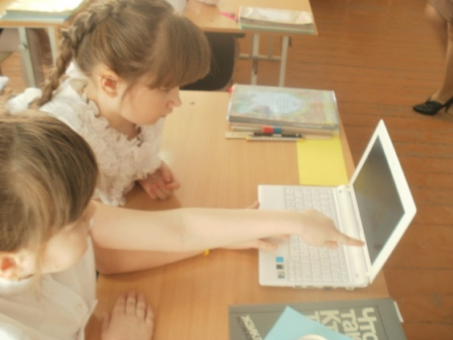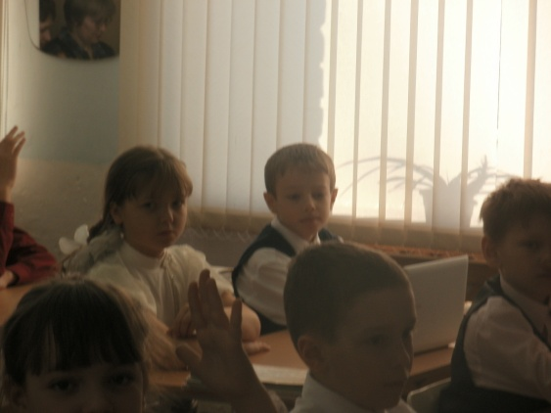
- «Питание и здоровье» (3-а класс Овсянникова И.С.)

- Запланированы и проводятся родительские собрания:
- «Здоровый ребенок сегодня – здоровое поколение завтра»;
- «Питание учащихся»;
- «Советы родителям по организации меню школьника»;
- «Чем кормить школьника, чтобы он рос умным и здоровым»;
- «Я здоровье берегу, сам себе я помогу».
- Анкетирование учащихся:

- Анкетирование родителей:

- Внеклассные мероприятия:

«ДЕНЬ ШКОЛЬНОГО МОЛОКА» в 1 смене ЛОЛ «Радуга»
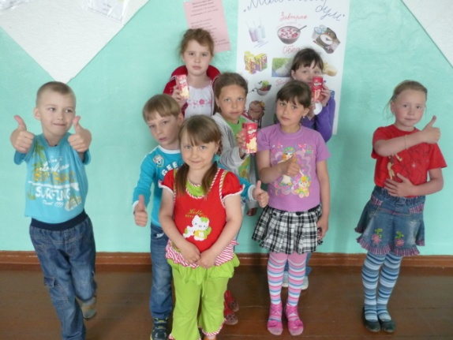

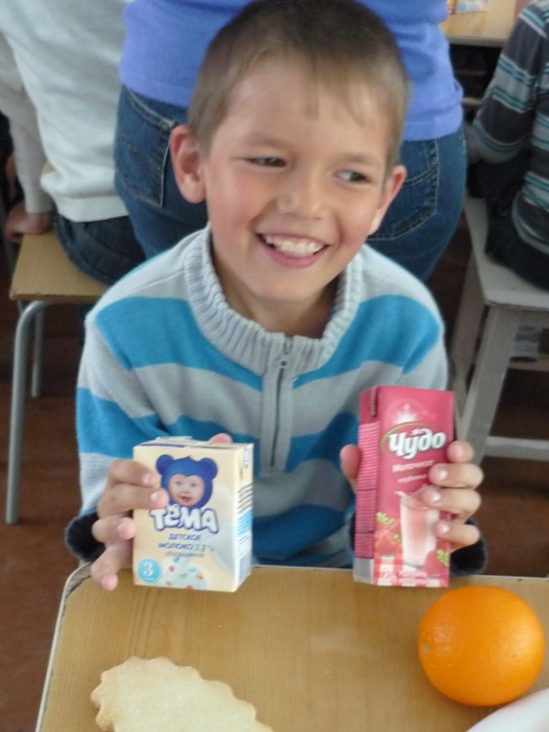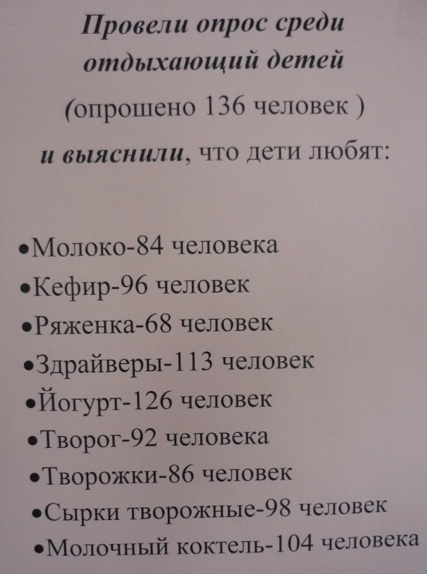
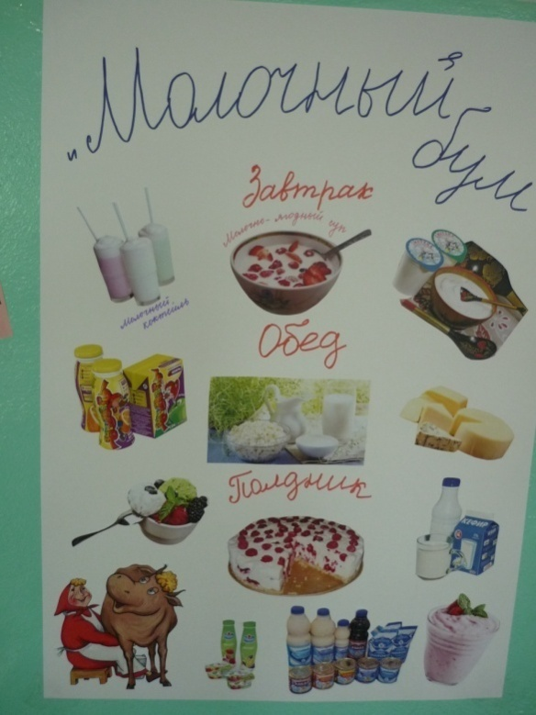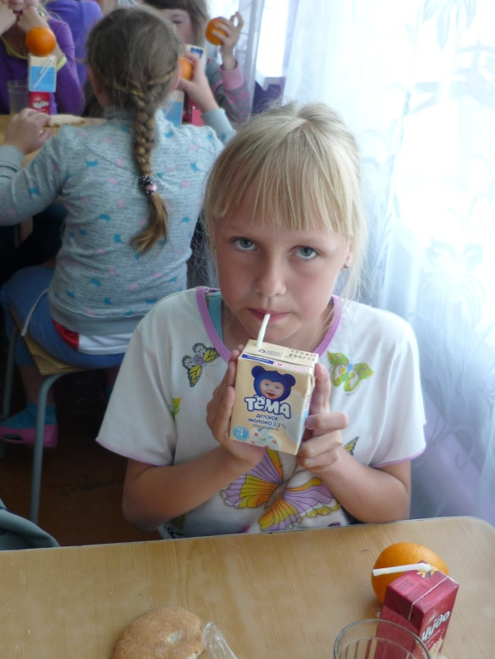

«КАПУСТНИК» во 2 смене ЛОЛ «Радуга»

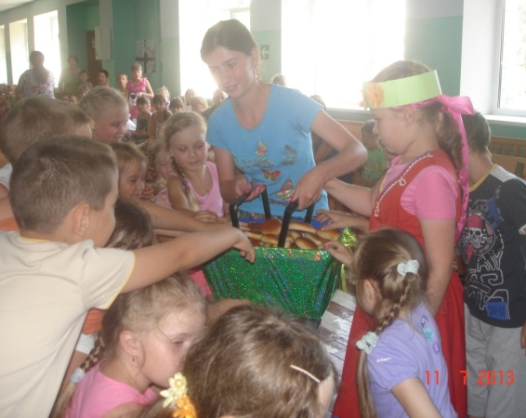

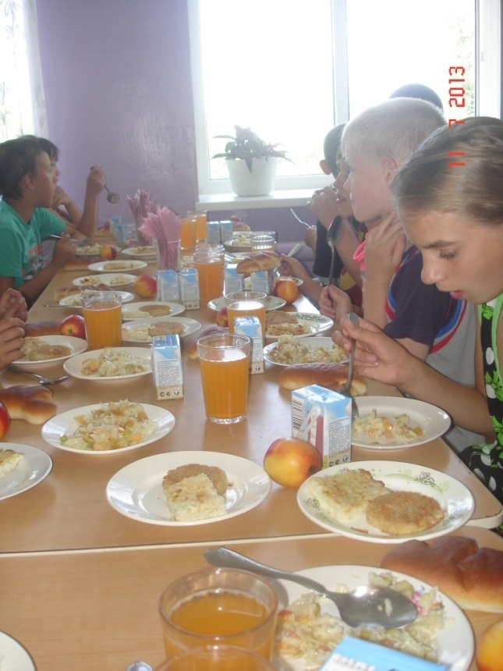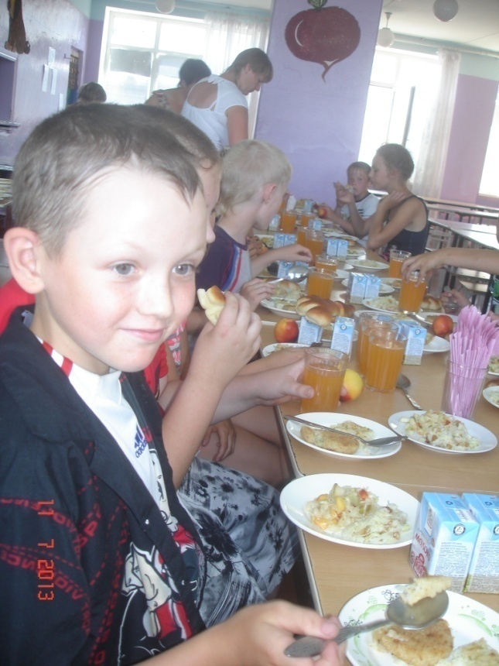

УЧАСТИЕ В ОБЛАСТНОМ КОНКУРСЕ «СЛЁТ ЮННАТОВ»

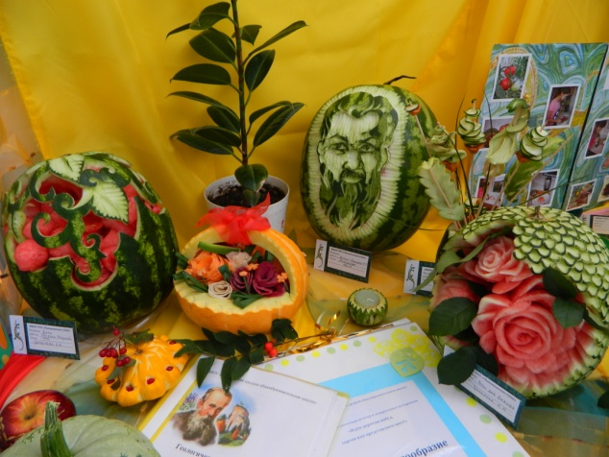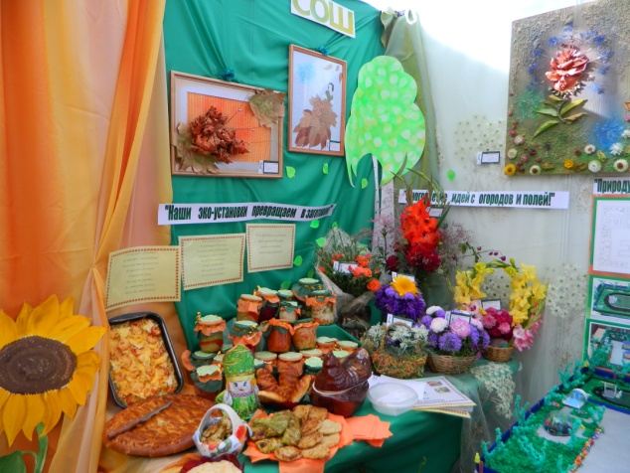

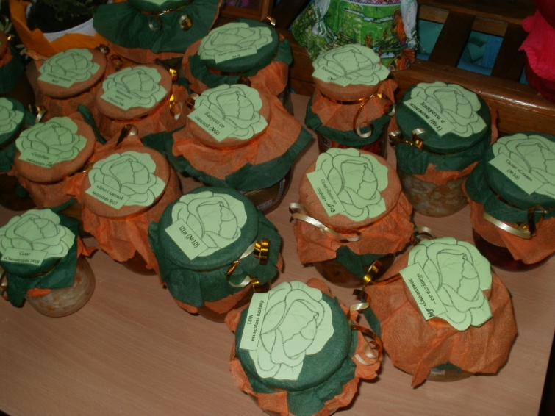

Особое внимание уделяется эстетическому и санитарному состоянию зала. Уборка помещений проводится по графику с применением дезинфицирующих средств.
Ежегодно обеденный зал оформляется тематически.

2013 год – «В гостях у сказки»
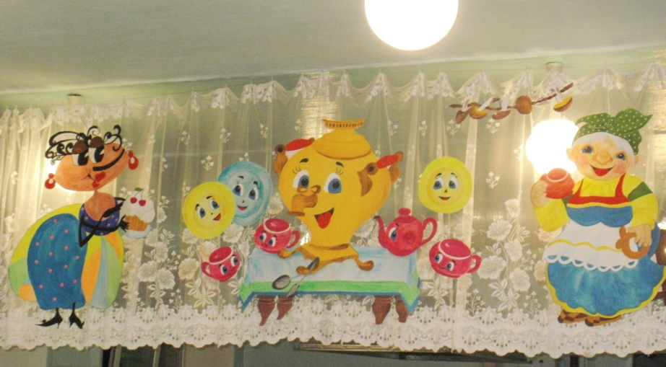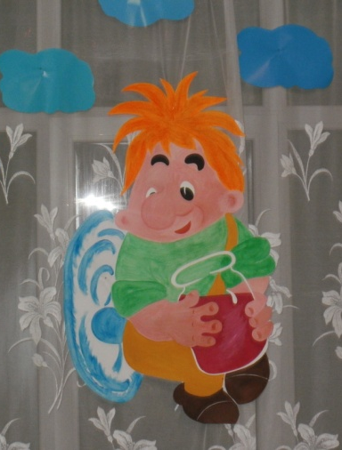

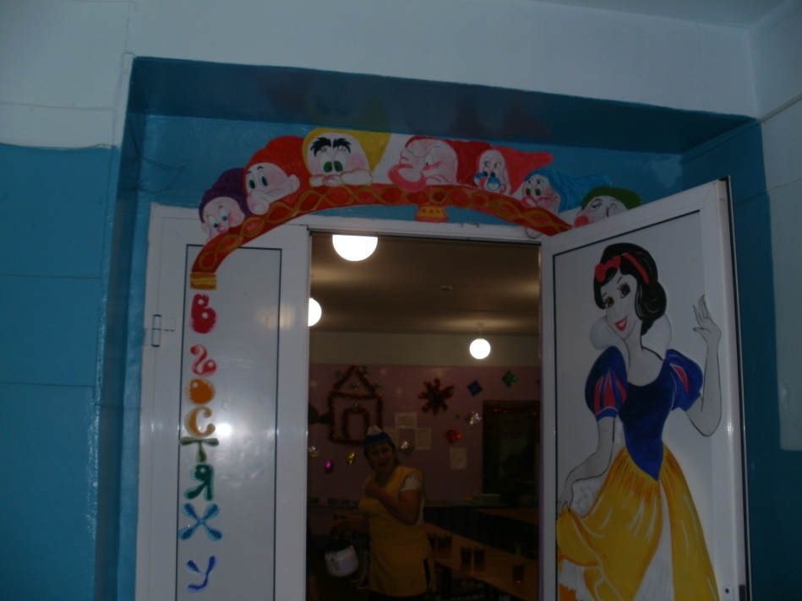

В 2013 году обновили интерьер обеденного зала …

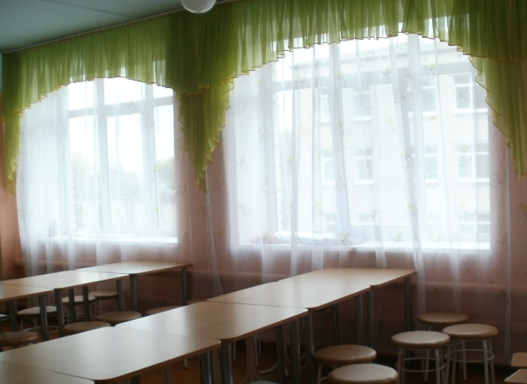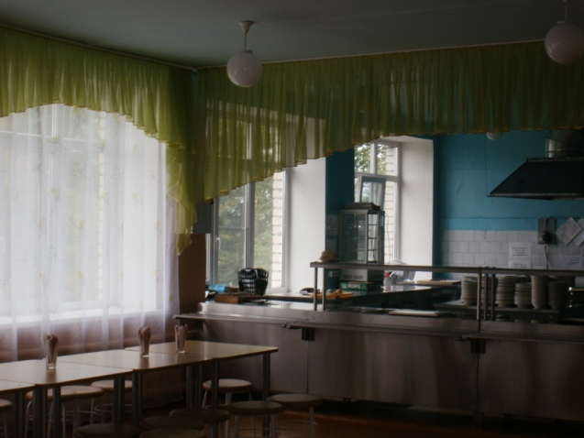

… заменили обеденные столы …

… и табуреты

В столовой оформлен «ПРОИЗВОДСТВЕННЫЙ УГОЛОК» и уголок «ОХРАНЫ ТРУДА», в котором размещена вся необходимая информация.

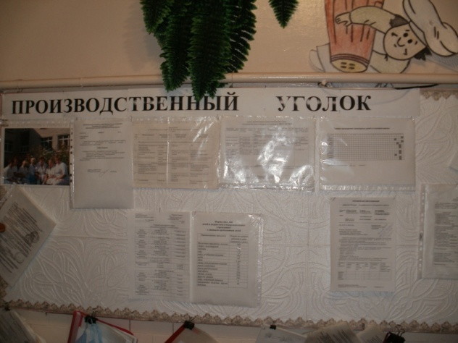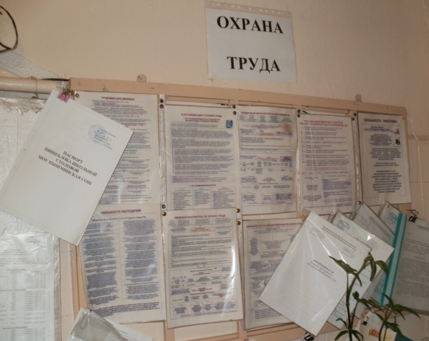

В столовой материально – техническое состояние производственных помещений на достаточно хорошем уровне, достаточное количество холодильников и морозильных камер, плит и жарочных шкафов, имеется вся необходимая посуда, кухонный инвентарь, столовые приборы. Во всех помещения заменена система вентиляции.
Во всех помещениях столовой санитарно – эпидемиологическое состояние соответствует нормам правилам, соблюдается график влажной уборки, сроки реализации продукции, не нарушается технологический процесс приготовления пищи. Со стороны надзирающих и проверяющих органов грубых замечаний нет.
Все работники пищеблока своевременно проходя инструктажи по технике безопасности, соблюдают правила пожарной и электробезопасности имеют средства индивидуальной защиты. Все работники столовой имеют форменную одежду (головные уборы) халаты, фартуки.
В школьной столовой разработано двух недельное меню, в котором используются продукты обогащенные витаминами и микро – элементами, С-витаминизация третьих блюд, использование йодированной соли.
Поставка продуктов питания на IV квартал 2013 года осуществлялась следующими предприятиями:
наименование | фирма | сумма
Колбасная продукция | ИП Гарадин  г. Саратов | 196450 рублей
Мясо | ИП Черемных  г. Камышлов | 364350 рублей
Молоко и молочная продукция | ООО «Алапаевский молочный комбинат» | 204600 рублей
Молочная переработанная продукция | ИП Кислых А.А. | 402000 рублей
Фрукты | ИП Плотникова | 99890 рублей
Мука, крупа | ИП Кислых А.А. | 99355 рублей
Прочая продукция | ИП Кислых А.А. | 99976 рублей
Кура охлажденная | ООО «Дельта»  Карвель А.Ю. | 99704 рублей
Сок | ООО «Дельта»  Карвель А.Ю. | 99941 руб. 59 коп.
Яйцо | ИП. Кислых А.А | 19080 рублей
Лук и овощи | ИП Кислых А.А. | 23200 рублей
Овощная переработанная продукция | ИП Кислых А.А. | 31314 рублей

Закуп овощей был осуществлен в сентябре 2013 года у населения
Картофель | 5 тонн;
Морковь | 1210 килограмм
Капуста | 2620 килограмм
Свёкла | 575 килограмм

Планомерно обновляется оборудование столовой. В 2013 году приобретено:
наименование | сумма
столы в обеденном зале | 49700 рублей
шторы | 21000 рублей
моечные ванны | 22330 рублей

Повара школьной столовой ежегодно демонстрируют свои профессиональные качества на конкурсе «Повар года». В 2013 году в конкурсе участвовала Загорских Надежда Николаевна
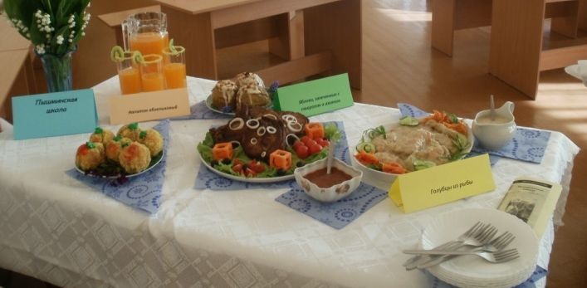
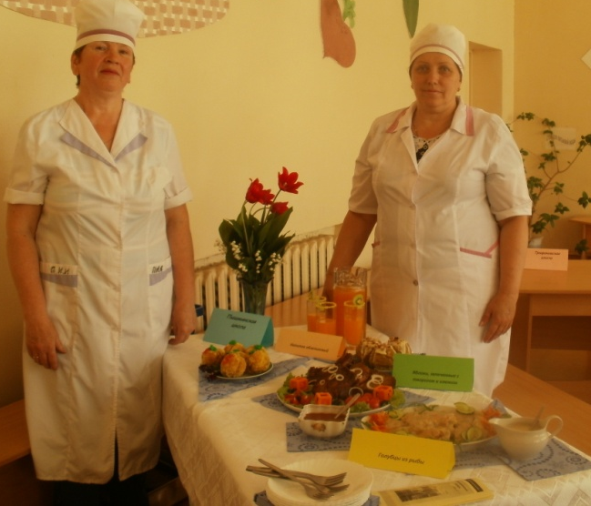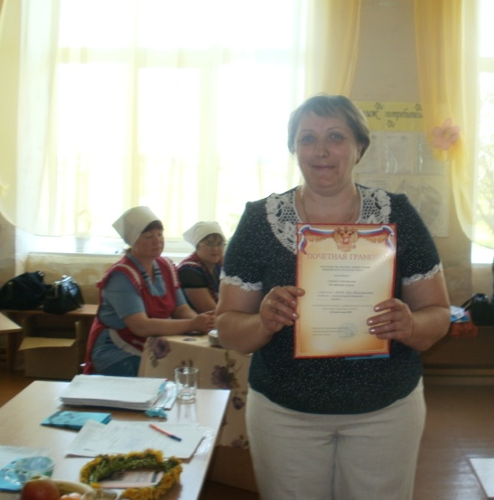

В обеденном зале оформлен «УГОЛОК ПОТРЕБИТЕЛЯ»
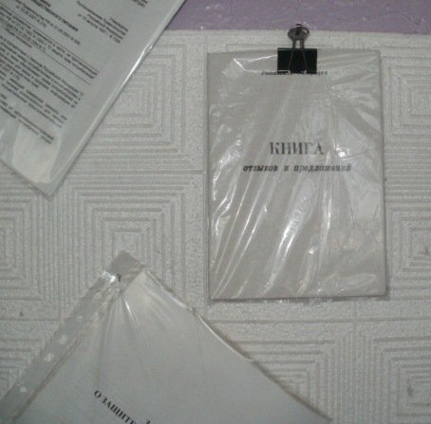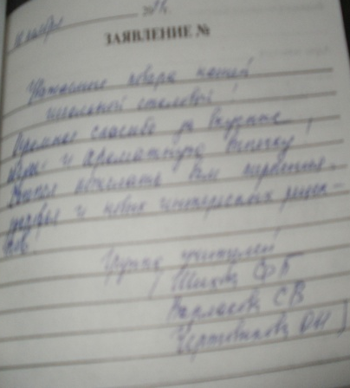

Отсутствие жалоб со стороны посетителей и предписаний надзорных органов, вспышек инфекционных заболеваний среди учащихся и сотрудников, а так же результаты анкетирования детей и родителей свидетельствуют о том, что сотрудники столовой работают на достаточно высоком уровне.

МБОУ ПГО «Пышминская СОШ»

2013

